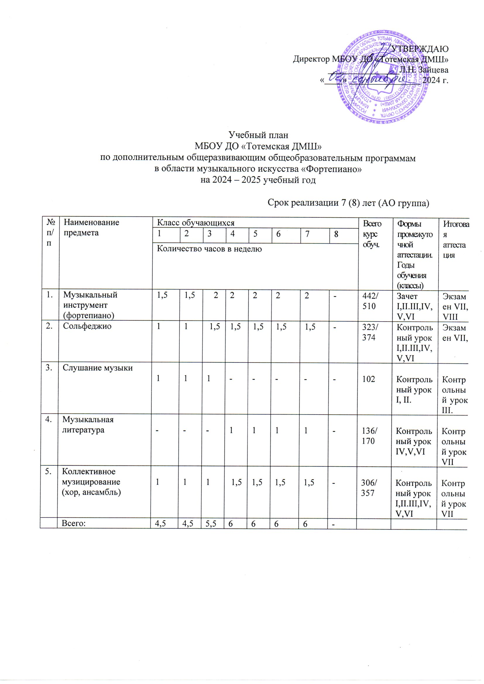

Учебный план
МБОУ ДО «Тотемская ДМШ»
по дополнительным общеразвивающим общеобразовательным программам
в области музыкального искусства «Фортепиано»
на 2024 – 2025 учебный год
Срок реализации 5(6) лет (БО группа)
№  п/п | Наименование предмета | Класс обучающихся |  |  |  |  |  | Всего  курс  обучения | Формы промежуточной аттестации. Годы обучения (классы) | Итоговая аттестация
№  п/п | Наименование предмета | 1 | 2 | 3 | 4 | 5 | 6 | Всего  курс  обучения | Формы промежуточной аттестации. Годы обучения (классы) | Итоговая аттестация
№  п/п | Наименование предмета | Количество часов в неделю |  |  |  |  |  | Всего  курс  обучения | Формы промежуточной аттестации. Годы обучения (классы) | Итоговая аттестация
1. | Музыкальный инструмент | 2 | 2 | - | - | - | - | 340/408 | Зачет I,II.III,IV | Экзамен V,VI
2. | Сольфеджио | 1 | 1,5 | - | - | - | - | 238/289 | Контрольный урок  I,II.III,IV | Экзамен V
3. | Слушание музыки | 1 | - | - | - | - | - | 34 | Контрольный урок  I | Контрольный урок I.
4. | Музыкальная литература | - | 1 | - | - | - | - | 136/170 | Контрольный урок  II.III,IV | Контрольный урок  V
5. | Коллективное музицирование  (хор, ансамбль) | 1 | 1,5 | - | - | - | - | 238/289 | Контрольный урок  I,II.III,IV | Контрольный урок  V
 | Всего: | 5 | 6 | - | - | - | -

Учебный план
МБОУ ДО «Тотемская ДМШ»
по дополнительным общеразвивающим общеобразовательным программам
в области музыкального искусства «Народные инструменты»
(баян, аккордеон, гармонь, домра, балалайка, гитара, духовые инструменты)
на 2024 – 2025 учебный год

Срок реализации 7 (8) лет (АО группа)

№  п/п | Наименование предмета | Класс обучающихся |  |  |  |  |  |  |  | Всего  курс  обуч. | Формы промежуточной аттестации. Годы обучения (классы) | Итоговая аттестация
№  п/п | Наименование предмета | 1 | 2 | 3 | 4 | 5 | 6 | 7 | 8 | Всего  курс  обуч. | Формы промежуточной аттестации. Годы обучения (классы) | Итоговая аттестация
№  п/п | Наименование предмета | Количество часов в неделю |  |  |  |  |  |  |  | Всего  курс  обуч. | Формы промежуточной аттестации. Годы обучения (классы) | Итоговая аттестация
1. | Музыкальный инструмент | 1,5 | 1,5 | 2 | 2 | 2 | 2 | 2 | - | 442/  510 | Зачет I,II.III,IV,V,VI | Экзамен VII,  VIII
2. | Сольфеджио | 1 | 1 | 1,5 | 1,5 | 1,5 | 1,5 | 1,5 | - | 323/  374 | Контрольный урок  I,II.III,IV,V,VI | Экзамен VII,
3. | Слушание музыки | 1 | 1 | 1 | - | - | - | - | - | 102 | Контрольный урок  I, II. | Контрольный урок III.
4. | Музыкальная литература | - | - | - | 1 | 1 | 1 | 1 | - | 136/  170 | Контрольный урок  IV,V,VI | Контрольный урок  VII
5. | Коллективное музицирование  (хор, ансамбль) | 1 | 1 | 1 | 1,5 | 1,5 | 1,5 | 1,5 | - | 306/  357 | Контрольный урок  I,II.III,IV,V,VI | Контрольный урок  VII
 | Всего: | 4,5 | 4,5 | 5,5 | 6 | 6 | 6 | 6 | -

Учебный план
МБОУ ДО «Тотемская ДМШ»
по дополнительным общеразвивающим общеобразовательным программам
в области музыкального искусства «Народные инструменты»
(баян, аккордеон, гармонь, домра, балалайка, гитара, духовые инструменты)
на 2024 – 2025 учебный год

Срок реализации 5(6) лет (БО группа)

№  п/п | Наименование предмета | Класс обучающихся |  |  |  |  |  | Всего  курс  обуч. | Формы промежуточной аттестации. Годы обучения (классы) | Итоговая аттестация
№  п/п | Наименование предмета | 1 | 2 | 3 | 4 | 5 | 6 | Всего  курс  обуч. | Формы промежуточной аттестации. Годы обучения (классы) | Итоговая аттестация
№  п/п | Наименование предмета | Количество часов в неделю |  |  |  |  |  | Всего  курс  обуч. | Формы промежуточной аттестации. Годы обучения (классы) | Итоговая аттестация
1. | Музыкальный инструмент | 2 | 2 | 2 | 2 | 2 | - | 340/408 | Зачет I,II.III,IV | Экзамен V,VI
2. | Сольфеджио | 1 | 1,5 | 1,5 | 1,5 | 1,5 | - | 238/289 | Контрольный урок  I,II.III,IV | Экзамен V
3. | Слушание музыки | 1 | - | - | - | - | - | 34 | Контрольный урок  I | Контрольный урок I.
4. | Музыкальная литература | - | 1 | 1 | 1 | 1 | - | 136/  170 | Контрольный урок  II.III,IV | Контрольный урок  V
5. | Коллективное музицирование  (хор, ансамбль) | 1 | 1,5 | 1,5 | 1,5 | 1,5 | - | 238/  289 | Контрольный урок  I,II.III,IV | Контрольный урок  V
 | Всего: | 5 | 6 | 6 | 6 | 6 | -

Учебный план
МБОУ ДО «Тотемская ДМШ»
по дополнительной общеразвивающей общеобразовательной программе
в области музыкального искусства «Сольное пение»
на 2024– 2025 учебный год

Срок реализации 7 лет (АО группа)

№  п/п | Наименование предмета | Класс обучающихся |  |  |  |  |  |  | Всего  курс  обуч. | Формы промежуточной аттестации. Годы обучения (классы) | Итоговая аттестация
№  п/п | Наименование предмета | 1 | 2 | 3 | 4 | 5 | 6 | 7 | Всего  курс  обуч. | Формы промежуточной аттестации. Годы обучения (классы) | Итоговая аттестация
№  п/п | Наименование предмета | Количество часов в неделю |  |  |  |  |  |  | Всего  курс  обуч. | Формы промежуточной аттестации. Годы обучения (классы) | Итоговая аттестация
1. | Сольное пение | 1,5 | - | - | 1,5 | 1,5 | 1,5 | 1,5 | 357 | Зачет I,II.III,IV,V,VI | Экзамен VII
2. | Сольфеджио | 1 | - | - | 1,5 | 1,5 | 1,5 | 1,5 | 323 | Контрольный урок  I,II.III,IV,V,VI | Экзамен VII
3. | Слушание музыки | 1 | - | - | - | - | - | - | 102 | Контрольный урок  I, II. | Контрольный урок III.
4. | Музыкальная литература | - | - | - | 1 | 1 | 1 | 1 | 136 | Контрольный урок  IV,V,VI | Контрольный урок  VII
5. | Коллективное музицирование  хор | 1 | - | - | 1,5 | 1,5 | 1,5 | 1,5 | 306 | Контрольный урок  I,II.III,IV,V,VI | Контрольный урок  VII
6. | Общее фортепиано | 0,5 | - | - | 0,5 | 0,5 | 0,5 | 0,5 | 119 | Контрольный урок  I,II.III,IV,V,VI | Контрольный урок  VII
 | Всего: | 5 | - | - | 6 | 6 | 6 | 6

Учебный план
МБОУ ДО «Тотемская ДМШ»
по дополнительной общеразвивающей общеобразовательной программе
в области музыкального искусства «Сольное пение»
на 2024 – 2025 учебный год

Срок реализации 5 лет (БО группа)

№  п/п | Наименование предмета | Класс обучающихся |  |  |  |  | Всего  курс  обуч) | Формы промежуточной аттестации. Годы обучения (классы | Итоговая аттестация
№  п/п | Наименование предмета | 1 | 2 | 3 | 4 | 5 | Всего  курс  обуч) | Формы промежуточной аттестации. Годы обучения (классы | Итоговая аттестация
№  п/п | Наименование предмета | Количество часов в неделю |  |  |  |  | Всего  курс  обуч) | Формы промежуточной аттестации. Годы обучения (классы | Итоговая аттестация
1. | Сольное пение | 1,5 | 1,5 | - | - | 1,5 | 255 | Зачет I,II.III,IV | Экзамен  V
2. | Сольфеджио | 1 | 1,5 | - | - | 1,5 | 238 | Контрольный урок  I,II.III,IV | Экзамен  V
3. | Слушание музыки | 1 | - | - | - | - | 34 | Контрольный урок  I | Контрольный урок I.
4. | Музыкальная литература | - | 1 | - | - | 1 | 136 | Контрольный урок  II.III,IV | Контрольный урок  V
5. | Коллективное музицирование  хор | 1,5 | 1,5 | - | - | 1,5 | 238 | Контрольный урок  I,II.III,IV | Контрольный урок  V
6. | Общее фортепиано | 0,5 | 0,5 | - | - | 0,5 | 85 | Контрольный урок  I,II.III,IV | Контрольный урок  V
 | Всего: | 5,5 | 6 | - | - | 6

Учебный план
МБОУ ДО «Тотемская ДМШ»
по дополнительной общеразвивающей общеобразовательной программе
в области музыкального искусства «Эстрадный вокал»
на 2024 – 2025 учебный год

Срок реализации 5 лет (БО группа)

№  п/п | Наименование предмета | Класс обучающихся |  |  |  |  | Всего  курс  обуч) | Формы промежуточной аттестации. Годы обучения (классы | Итоговая аттестация
№  п/п | Наименование предмета | 1 | 2 | 3 | 4 | 5 | Всего  курс  обуч) | Формы промежуточной аттестации. Годы обучения (классы | Итоговая аттестация
№  п/п | Наименование предмета | Количество часов в неделю |  |  |  |  | Всего  курс  обуч) | Формы промежуточной аттестации. Годы обучения (классы | Итоговая аттестация
1. | Эстрадный вокал | 1,5 | - | - | - | - | 255 | Зачет I,II.III,IV | Экзамен  V
2. | Сольфеджио | 1 | - | - | - | - | 238 | Контрольный урок  I,II.III,IV | Экзамен  V
3. | Слушание музыки | 1 | - | - | - | - | 34 | Контрольный урок  I | Контрольный урок I.
4. | Музыкальная литература | - | - | - | - | - | 136 | Контрольный урок  II.III,IV | Контрольный урок  V
5. | Коллективное музицирование  хор | 1,5 | - | - | - | - | 238 | Контрольный урок  I,II.III,IV | Контрольный урок  V
6. | Общее фортепиано | 0,5 | - | - | - | - | 85 | Контрольный урок  I,II.III,IV | Контрольный урок  V
 | Всего: | 5,5 | - | - | - | -

1. При реализации ДООП устанавливаются следующие виды учебных занятий и численность обучающихся: групповые занятия по сольфеджио от 2 до 13 человек, слушанию музыки, музыкальной литературе от 2 до 15 человек, по хору - от 10 человек, ансамблю народных инструментов - от 3 человек, ансамблю (духовые инструменты) – от 3 человек. У коллективов, имеющих звание «Образцовый художественный» урок возможен в объеме 1,5 часов.
3. Основной формой занятий по предмету «Коллективное музицирование» в 1-2 классах являются занятия хоровым пением. В 3-6 классах часы, отведенные на данный предмет, используются на занятия хора, ансамбля (духовые инструменты) или ансамбля народных инструментов.

Учебный план
МБОУ ДО «Тотемская ДМШ»
по дополнительной общеразвивающей общеобразовательной программе
в области музыкального искусства
«Раннее эстетическое образование»
на 2024 – 2025 учебный год

Срок реализации 1 год
№  п/п | Наименование предмета | Продолжительность  занятия | Количество часов в неделю | Количество часов  в год | Формы промежуточной аттестации. | Итоговая аттестация
1. | Развитие музыкальных способностей | 1 час | 1 раз | 34 | Контрольный урок | Контрольный урок
2. | Музыкальный инструмент | 1 час | 1 раз | 34 | Контрольный урок | Контрольный урок

Примечание к учебному плану
При реализации программы по учебному предмету «Развитие музыкальных способностей» устанавливается численность обучающихся: от 4 до 12 человек.

Учебный план
МБОУ ДО «Тотемская ДМШ»
по дополнительной общеразвивающей общеобразовательной программе
в области музыкального искусства «Подготовка детей к обучению в ДМШ»
на 2024 – 2025 учебный год

Срок реализации 1 год

№  п/п | Наименование предмета | Количество часов в неделю | Всего  курс  обуч. | Формы промежуточной аттестации. | Итоговая аттестация
1. | Музыкальный инструмент (фортепиано, баян, аккордеон, гармонь, домра, балалайка, духовые инструменты (блокфлейта) | 1,5 | 51 | Зачет за I полугодие | Экзамен
2. | Сольфеджио | 1 | 34 | Контрольный урок  I полугодие | Контрольный урок  II полугодие
5. | Коллективное музицирование  хор | 1 | 34 | Контрольный урок  I полугодие | Концертное выступление
 | Всего: | 3,5

